威風暑於韓國五天《不走人蔘保肝》(再升等兩晚五花酒店)~愛寶樂園、首爾明洞、江華LUGE渠道滑車、南山公園纜車、松島水上計程車、景福宮+韓服體驗二小時、美食饗宴【台中德威(含機上餐食)】

行程特色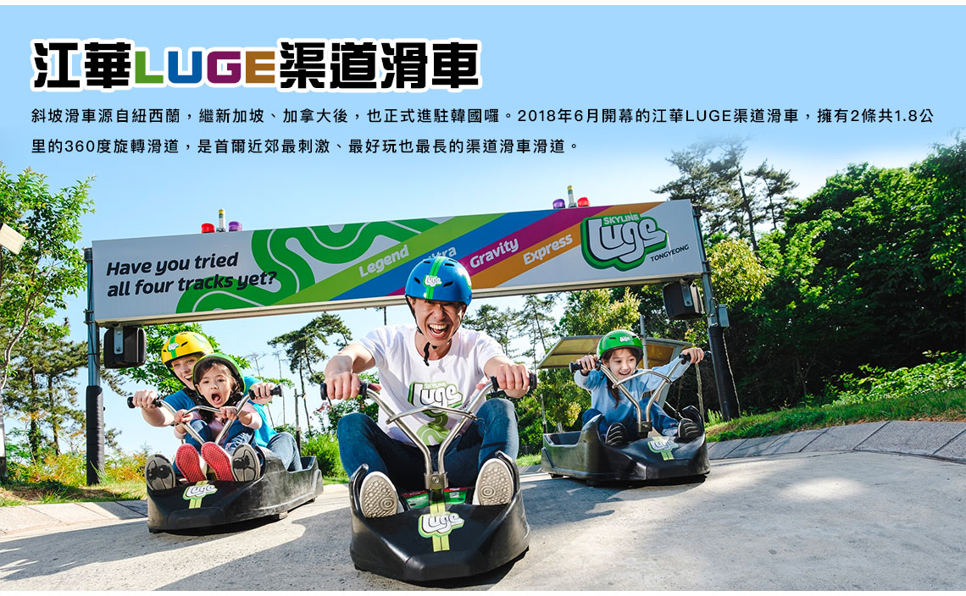
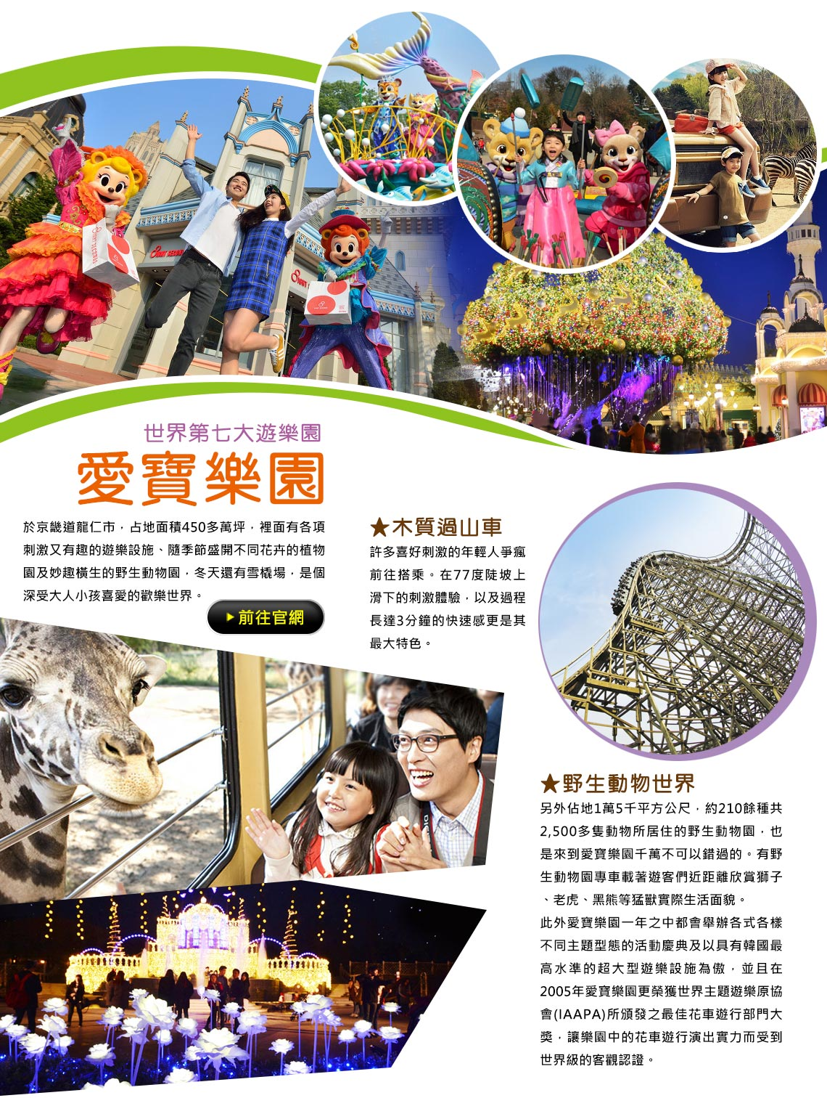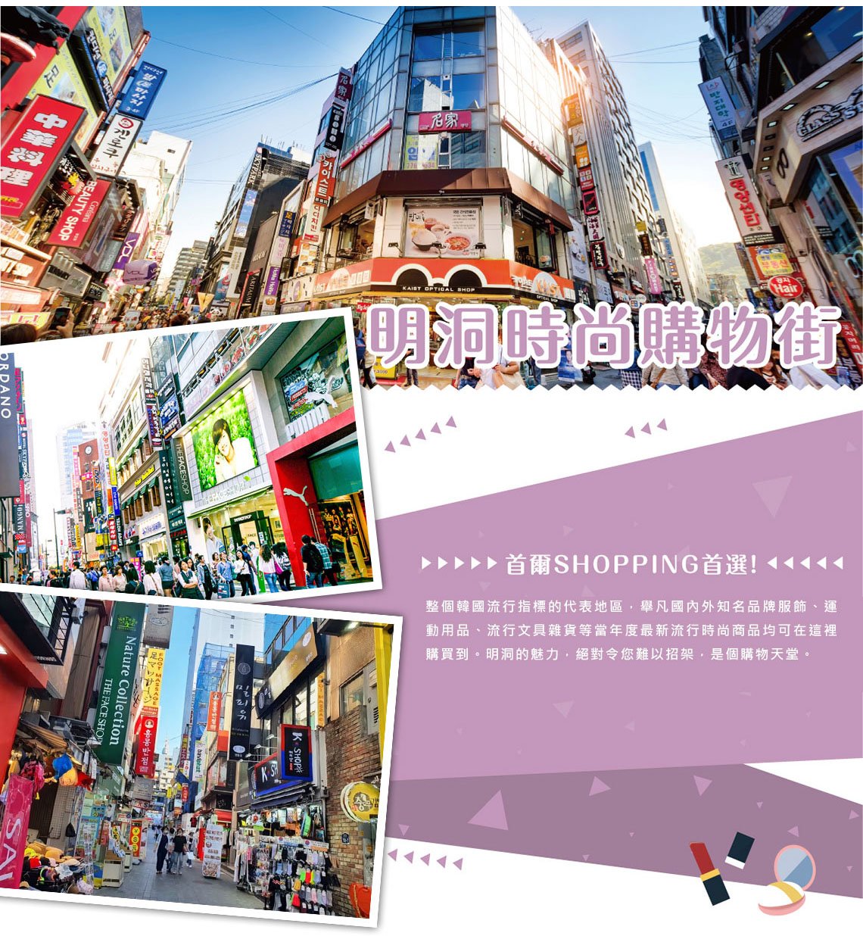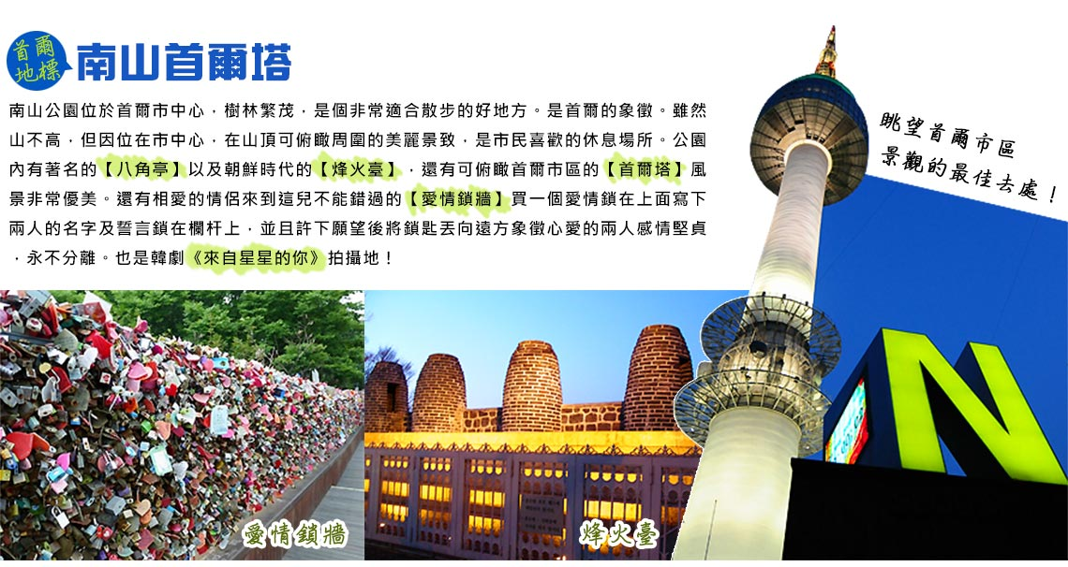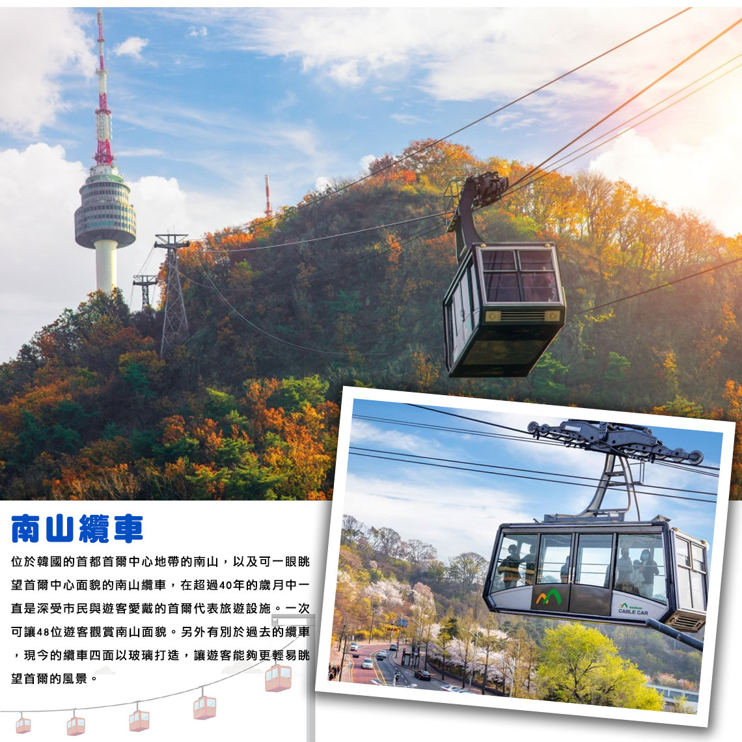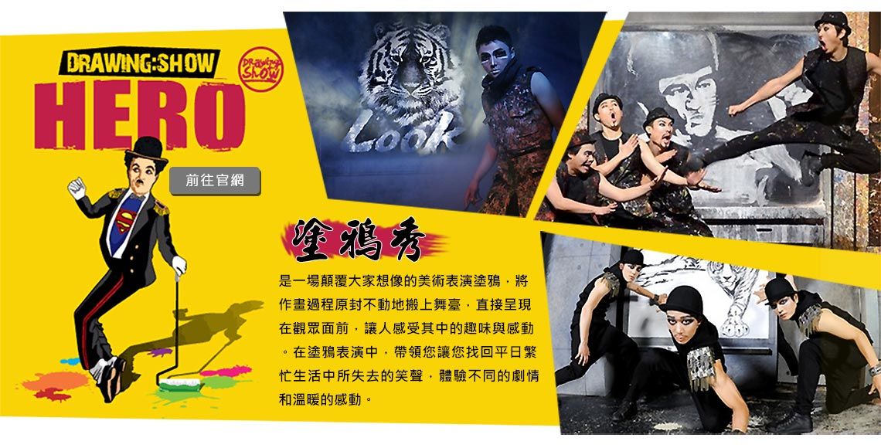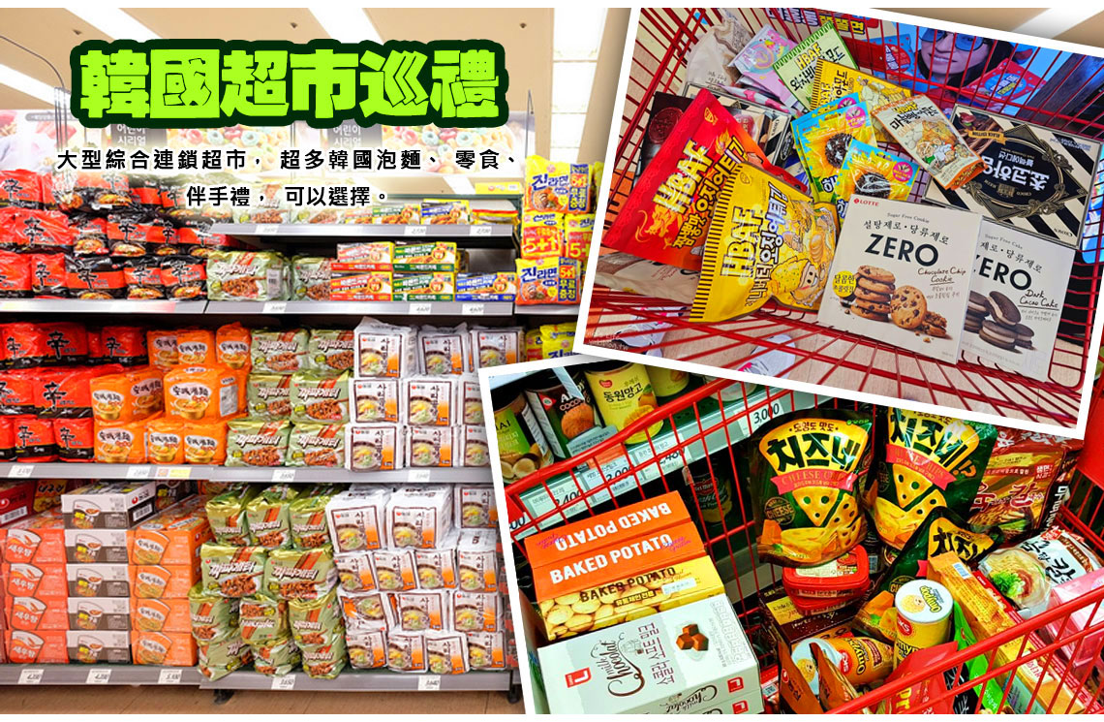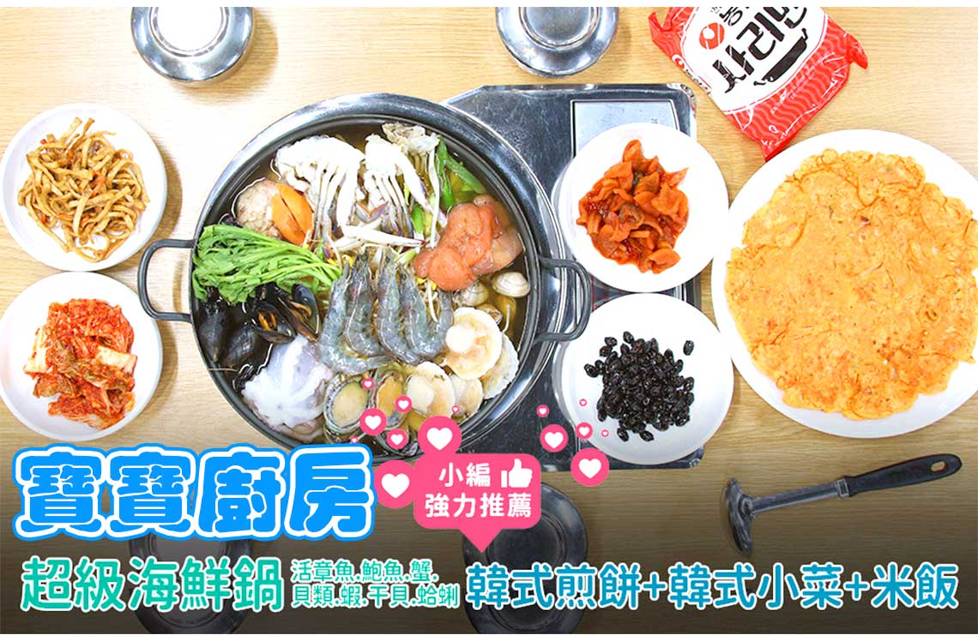

行程內容
第  1  天 | 台中→仁川 RMQ/ICN TW670 17：00~20：45
 | 早餐：XXX 中餐：XXX 晚餐：含機上餐食
 | 住宿： Riviera Verium Hotel 或 仁川海月觀光飯店 或同級
第  2  天 | 江華韓屋聖堂→江華LUGE渠道滑車(含一次券)＋景觀纜車＋展望台→南山公園纜車(來回)→N首爾塔(不含電梯券)+愛情鎖牆→首爾明洞  【江華聖堂】大韓聖公會江華聖堂是大韓聖公會首爾教區的一座主教座堂，位於韓國仁川廣域市江華郡。這是韓國的第一座韓式教堂，也是江華島上的第一座教堂，於1900年11月15日建成。  【江華LUGE渠道滑車】斜坡滑車源自紐西蘭，繼新加坡、加拿大後，也正式進駐韓國囉。2018年6月開幕的江華LUGE渠道滑車，擁有2條共1.8公里的360度旋轉滑道，是首爾近郊最刺激、最好玩也最長的渠道滑車滑道。  註1：身高95~120公分以下或未滿10歲的小孩，不能獨自搭乘渠道滑車，需與大人同行。  註2：年齡超過65歲以上或身高95公分以下或未滿48個月的小孩，不能搭乘渠道滑車。  註3：無法搭乘渠道滑車的旅客，請於出發前主動向業務告知，我們將安排您搭乘"來回"景觀纜車。  註4：本活動有一定的危險程度，請務必遵守安全守則及配帶護具設施，並與旁車保持安全距離。  【展望台】展望台距朝鮮民主主義人民共和國邊境直線距離460m，三八線155英里中南北韓非軍事區的寬最短的地方，使用望遠鏡可以看見朝鮮的宣傳村。站在展望台上可觀察到北韓居民的生活情景。  【南山纜車】位於韓國的首都首爾中心地帶的南山，以及可一眼眺望首爾中心面貌的南山纜車，在超過40年的歲月中一直是深受市民與遊客愛戴的首爾代表旅遊設施。2008年12月6日重新營運的空中纜車，一次可讓48位遊客觀賞南山面貌。另外有別於過去的纜車，現今的纜車四面以玻璃打造，讓遊客能夠更輕易眺望首爾的風景。  【N首爾塔(不上塔)+愛情鎖牆】N首爾塔又名南山塔。南山公園位於首爾市中心，樹林繁茂，是個非常適合散步的好地方。公園內有著名的“八角亭”以及朝鮮時代的“烽火臺”，還有可俯瞰首爾市區的“N首爾塔”，風景非常優美。還有相愛的情侶來到這兒不能錯過的“愛情鎖牆”，可自行購買一個愛情鎖在上面寫下兩人的名字及誓言鎖在欄杆上，並且許下願望後將鎖匙丟向遠方象徵心愛的兩人感情堅貞，永不分離。  【首爾明洞】整個韓國流行指標的代表地區，舉凡國內外知名品牌服飾、運動用品、流行文具雜貨等當年度最新流行時尚商品均可在這裡購買到。明洞的魅力，絕對令您難以招架，是個購物天堂。
早餐：飯店內早餐 中餐：海鮮干鍋(大章魚+鮮蝦+各式貝類+甜玉米+馬鈴薯)+米飯
晚餐：發放韓幣6000
 | 住宿： Riviera Verium Hotel 或 仁川海月觀光飯店 或同級
第  3  天 | 松島水上計程車→森林系網紅咖啡廳(不含飲品)→愛寶樂園(含門票+自由券+遊行表演+四季花園)鮮花狂歡節(3~4月鬱金香慶典；4月賞櫻花；5~6月的玫瑰慶典；6月賞薔薇)  【愛寶樂園】於京畿道龍仁市，占地面積450多萬坪，裡面有各項刺激又有趣的遊樂設施、隨季節盛開不同花卉的植物園及妙趣橫生的野生動物園，冬天還有雪橇場，是個深受大人小孩喜愛的歡樂世界。
早餐：飯店內早餐 中餐：烤肉學校~美味五花肉+大醬湯+季節小菜無限量吃到飽
晚餐：發放韓幣6000
 | 住宿： 五花酒店GLOUCESTER 或龍仁GOLDEN TULIP 或 金浦RAMADA ENCORE 或金浦MARINA BAY 或 華城PRUMIR 或同級
第  4  天 | 景福宮+韓服體驗二小時→韓流時尚彩粧店→韓國文化體驗營(水果大福DIY+韓服體驗+海苔博物館+韓流潮拍大頭貼)→HERO塗鴉秀  【景福宮】景福宮內最具朝鮮代表性建築的慶會樓與香遠亭蓮花池，至今仍保有當時的面貌。勤政殿的月臺(宮殿正殿前寬廣的平臺)與石雕等，也都是當時雕刻藝術的代表。目前興禮門外西側建有國立古宮博物館，景福宮內香遠亭東側則有國立民俗博物館。  【韓國文化體驗營(水果大福DIY)】韓服體驗+海苔博物館+韓流潮拍大頭貼  【海苔博物館】飲食多偏重口味的韓國，其人氣養生零食韓國海苔片，口味也與大家熟知的日式海苔迥然不同；韓國海苔在當地又稱為「紫菜」，經過油炸後收乾，灑上少許海鹽後，就成為口感酥脆、齒頰留香，便於搭配各式韓式料理的美味海苔！  【塗鴉秀】結合了音樂、光線並利用幽默的表現，舞台表演結合各種畫作表現，將每幅畫變的栩栩如生，讓每幅畫在最後完成時都保證使您驚呼連連，讓您輕鬆地觀賞演出，同時體會最美的藝術氣息，您絕對不能錯過！  ※註：若遇秀休館或滿座，行程將作先後順序調整，不便之處敬請見諒！
早餐：飯店內早餐 中餐：寶寶廚房-超級海鮮鍋(龍蝦二人一隻)＋煎餅+小菜+米飯
晚餐：孔陵一隻雞+刀削麵
 | 住宿： 五花酒店GLOUCESTER 或龍仁GOLDEN TULIP 或 金浦RAMADA ENCORE 或 金浦MARINA BAY 或 華城PRUMIR 或同級
第  5  天 | Mohegan INSPIRE綜合娛樂度假村迎仕柏數位大道(LED數位大道)→韓國超市巡禮→仁川→台中 ICN/RMQ TW669 13：55~16：00  【Mohegan INSPIRE(LED數位大道)】位於韓國仁川永宗島的「迎仕柏度假城」，該度假城毗鄰仁川國際機場，是一個大型綜合娛樂度假城，提供最奢華的度假遊樂設施、水上樂園、飯店客房和餐廳等設施。其中的「極光道」配備了一個長達150米的LED螢幕，定時播放3D動畫，讓遊客身歷其境。
 | 早餐：飯店內早餐 中餐：含機上餐食 晚餐：XXX
 | 住宿： 溫暖的家

注意事項
《成團人數》
- 本行程最低出團人數10人以上(含)，最多為42人以下(含)，台灣地區將派遣合格領隊隨行服務。
《行程費用不包含以下項目》
- 售價不含全程領隊、導遊及司機之服務費，每人每日300元台幣。
- 個人新辦護照費用。
- 旅遊平安保險及旅遊不便險。
- 若於韓國確診時之隔離飯店及相關車資等費用。
- 返台檢疫要求之檢測、隔離飯店及相關車資等費用。
- 純係私人之消費：如行李超重費、自購商品、飲料酒類、洗衣、電話、電報及私人交通費。
- 若為一位大人 或 一位大人帶一位嬰兒報名參加，或需求單人入住一間房，需加收單房差。
- 一經確認後如個人因素取消或被拒絕入境韓國，將無法申請退費。
- 團體旅責險不包含當地染疫後的所有醫療費用。
《參團須知與相關提醒》
- 以上行程僅供參考，正確之行程內容、班機時間、降落城市及住宿飯店，請以行前說明會資料為準。
- 團體若為特殊拜會團、會議參展團、學生團體，不適用於本行程之報價，需另行報價。
  - 本行程恕不接受韓籍旅客及其家屬參團;當地參團須提供來回電子機票，恕不接受於韓國打工度假及工作者參團。
- 特殊規定如下：參加本行程若逢以下條件限定，費用需另計：
A.此行程報價限持中華民國護照散客參團適用，整組包團、參展團、會議團、學生團等特殊團體需另行估價，詳情請洽詢您的服務人員。旅客若提供或隱瞞不實資料經查明屬實，本公司有權拒收訂單，此為維護雙方誠信及旅遊品質，造成不便之處，敬請見諒。
B.學生及外籍人士(不含韓國籍)，單持一本外國護照者，每人需加收NTD6,500元。
C.單筆訂單不足24歲及65歲以上報名人數不可超過半數，若超過半數則價格另議～請洽業務人員。
D.此行程報價僅適用於正常之散客報名，如遇特殊團體則團費需另計～請洽業務人員。
- 本行程設定為團體旅遊行程，故為顧及旅客於出遊期間之人身安全及相關問題，於旅遊行程期間，恕無法接受脫隊之要求；若因此而無法滿足您的旅遊需求，建議您另行選購團體自由行或航空公司套裝自由行，不便之處，尚祈鑒諒。亦不接受單幫客，僅能接受持台灣護照之旅客參團，持非台灣護照者，請洽業務人員另行報價確認。
- 本團體行程景點若客人不參加者，視為自動棄權，恕無法退費，本產品報價中所含景點門票等均按旅行社扣價核算，旅客不再享受其他折扣與優惠，亦不另行退還差價。
- 為考量旅客自身之旅遊安全並顧及同團其它團員之旅遊權益，年滿70以上及行動不便者之貴賓須有同行家人，方始接受報名，不便之處，尚祈鑑諒。
- 韓國因響應環保減少廢氣、汽機車、大型車停車超過3分鐘即須熄火關閉引擎，否則將會記點罰款，故司機會等客人上車後再開引擎及空調，請見諒！

